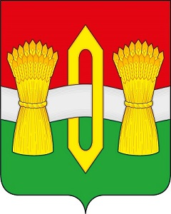

АДМИНИСТРАЦИЯ
ОКТЯБРЬСКОГО СЕЛЬСКОГО ПОСЕЛЕНИЯ
ВИЧУГСКОГО МУНИЦИПАЛЬНОГО РАЙОНА
ИВАНОВСКОЙ ОБЛАСТИ

ПОСТАНОВЛЕНИЕ

от 27 декабря 2024 года № 185

Об утверждении Муниципального задания на оказание муниципальных услуг (выполнение работ) Муниципального бюджетного учреждения культуры центр культуры и досуга Октябрьского сельского поселения Вичугского муниципального района Ивановской области на 2025 год и плановый период 2026 и 2027 годов

В соответствии с Бюджетным кодексом Российской Федерации, постановлением администрации Октябрьского сельского поселения от 30.09.2015 № 151 «Об утверждении Порядка формирования муниципального задания на оказание муниципальных услуг (выполнение работ) в отношении муниципальных учреждений Октябрьского сельского поселения Вичугского муниципального района и финансового обеспечения выполнения муниципального задания» администрация Октябрьского сельского поселения постановляет:
1. Утвердить Муниципальное задание на оказание муниципальных услуг (выполнение работ) Муниципального бюджетного учреждения культуры центр культуры и досуга Октябрьского сельского поселения Вичугского муниципального района Ивановской области на 2025 год и плановый период 2026 и 2027 годов. (Прилагается).
2. Отменить постановление администрации Октябрьского сельского поселения от 27.12.2023 № 129 «Об утверждении Муниципального задания на оказание муниципальных услуг (выполнение работ) Муниципального бюджетного учреждения культуры центр культуры и досуга Октябрьского сельского поселения Вичугского муниципального района Ивановской области на 2024 год и плановый период 2025 и 2026 годов».
3. Обнародовать настоящее постановление в соответствии с Уставом Октябрьского сельского поселения и разместить на официальном сайте администрации Октябрьского сельского поселения в информационно-телекоммуникационной сети «Интернет».
4. Настоящее постановление вступает в силу с 01.01.2025 года.
5. Контроль за выполнением настоящего постановления оставляю за собой.

Глава Октябрьского сельского поселения
Вичугского муниципального района
Ивановской области В.В.Мозулев

